Ergebnisse Meeting:

Anmeldung


Satz 1:
1-Sie haben den Test zu Gherkin Schulung bestanden. Jetzt im Vergleich zu dieser Studie, Wie gut verstehen Sie die in Gherkin textuellen beschriebenen Szenarien in dieser Studie? Geben Sie eine Note zwischen 1 und 5. (5 bedeutet sehr gut und 1 nicht gut)
2
2. Wie schwer können Sie aus das gerade angesehene Videoanforderungen erkennen? Geben Sie eine Note zwischen 1 und 5. (5 bedeutet sehr schwer und 1 nicht schwer)
1
3. Listen Sie diese Anforderungen auf, die Sie erkennen haben (Schreiben Sie vollständige Aktive Sätze auf)
Ich kann mit E-Mail, Passwort mir einen Account erstellen. Ich erhalte eine E-Mail mit Bestätigungscode. Ich kann den Bestätigungscode auf der Seite eingeben.
4. Einige Schritte in Gherkin wurden nicht aus den Visionsvideos interpretiert, sondern vom Anforderungsingenieur selbst hinzugefügt. Diese Schritte sind mit #FA markiert und beschreiben die möglichen fehlenden Angaben. Sind Sie mit diesen hinzugefügten Schritten einverstanden? (Ja oder Nein)
Nein
5. Wenn Nein, Erläutern Sie an welche Stelle Sie die Schritte anders interpretiert, hätten Szenario Anmeldung
6. Wie würden Sie dann die Schritte anders interpretieren?
Ich kann die Startseite ansehen, aber diese nicht bearbeiten.
7. Haben sie andere Anforderung als gegebene Gherkin-Texte? (Ja oder Nein) Nein
8. Wenn ja, listen Sie diese auf. (Schreiben Sie vollständige Aktive Sätze auf) -

Extraktion

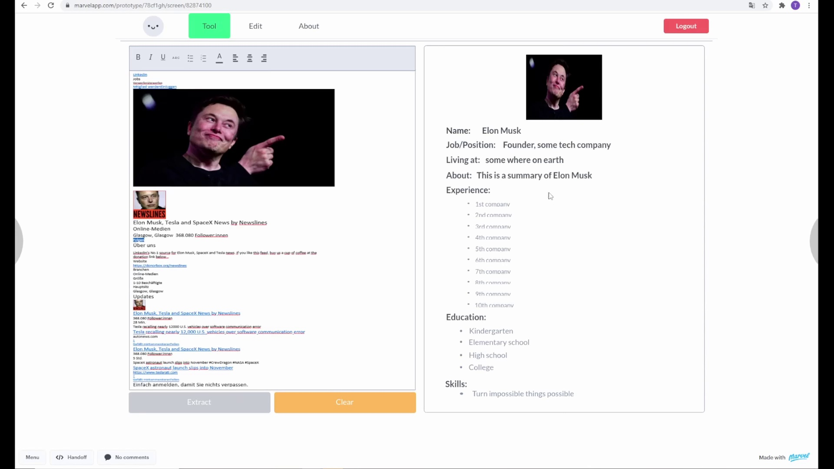
Satz 2:
1-Sie haben den Test zu Gherkin Schulung bestanden. Jetzt im Vergleich zu dieser Studie, Wie gut verstehen Sie die in Gherkin textuellen beschriebenen Szenarien in dieser Studie? Geben Sie eine Note zwischen 1 und 5. (5 bedeutet sehr gut und 1 nicht gut)
1
2. Wie schwer können Sie aus das gerade angesehene Videoanforderungen erkennen? Geben Sie eine Note zwischen 1 und 5. (5 bedeutet sehr schwer und 1 nicht schwer)
1
3. Listen Sie diese Anforderungen auf, die Sie erkennen haben (Schreiben Sie vollständige Aktive Sätze auf)
Lebenslauf auf Link kann in Textfeld eingefügt werden. Durch Klicken auf Extrahieren wird ein Lebenslauf erstellt und in der Datenbank des Unternehmens gespeichert. Dieser kann bearbeitet werden.
4. Einige Schritte in Gherkin wurden nicht aus den Visionsvideos interpretiert, sondern vom Anforderungsingenieur selbst hinzugefügt. Diese Schritte sind mit #FA markiert und beschreiben die möglichen fehlenden Angaben. Sind Sie mit diesen hinzugefügten Schritten einverstanden? (Ja oder Nein)
Ja
5. Wenn Nein, Erläutern Sie an welche Stelle Sie die Schritte anders interpretiert hätten –
6. Wie würden Sie dann die Schritte anders interpretieren? –
7. Haben sie andere Anforderung als gegebene Gherkin-Texte? (Ja oder Nein) Nein
8. Wenn ja, listen Sie diese auf. (Schreiben Sie vollständige Aktive Sätze auf) -

Abmeldung

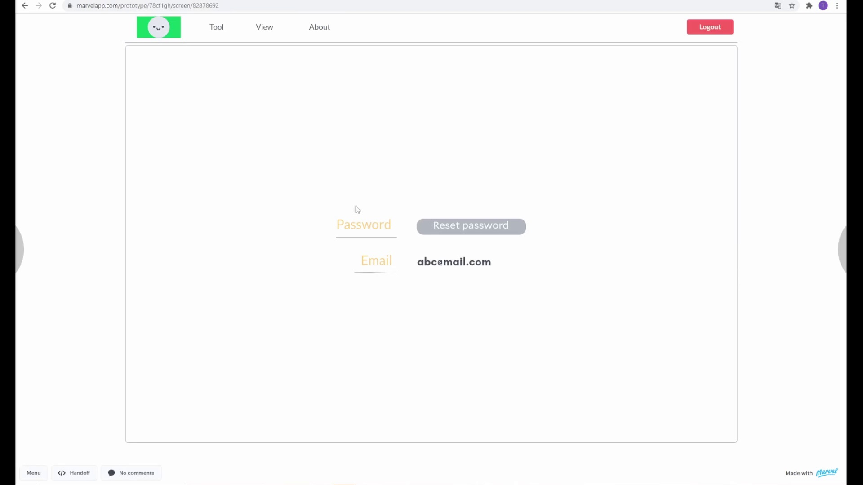
Satz 0:
1-Sie haben den Test zu Gherkin Schulung bestanden. Jetzt im Vergleich zu dieser Studie, Wie gut verstehen Sie jetzt die in Gherkin textuellen beschriebenen Szenarien in dieser Studie? Geben Sie eine Note zwischen 1 und 5. (5 bedeutet sehr gut und 1 nicht gut)
1
2. Wie schwer können Sie aus das gerade angesehene Videoanforderungen erkennen? Geben Sie eine Note zwischen 1 und 5. (5 bedeutet sehr schwer und 1 nicht schwer)
1
3. Listen Sie diese Anforderungen auf, die Sie erkennen haben. (Schreiben Sie vollständige Aktive Sätze auf)
Ich kann Tutorial ansehen unter dem Reiter Tutorials. Ich kann mein Passwort resetten unter meinem Profil. Ich kann mich abmelden.
4. Erläutern Sie an welche Stelle Sie vielleicht die Gherkin-Texte anders interpretiert hätten –
5. Wie würden Sie dann die Texte anders interpretieren? –
6. Haben sie andere Anforderung als gegebene Gherkin-Texte? (Ja oder Nein)
Ja
7. Wenn ja, listen Sie diese auf. (Schreiben Sie vollständige Aktive Sätze auf)
Ich kann unter meinem Profil mein Passwort resetten.

